BENCHMARK – 2024  Budapest English Challenge  BENCHMARK – 2024  Budapesti Általános Iskolák  Angol Nyelvi Vetélkedője |  | 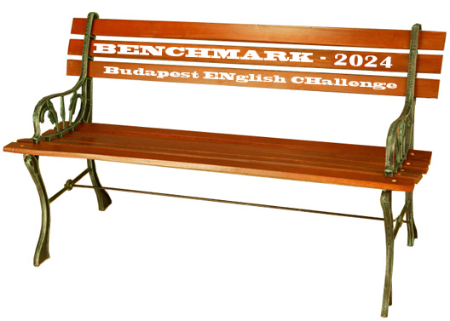

JELENTKEZÉSI LAP

Kerület: ………………………..

Kerületi kapcsolattartó tanár neve: ………….………………….………………….
e-mail címe: …………………………………………
mobil száma: ………………………………………..

8. évfolyam NEM TAGOZATOS illetve 7. évfolyam TAGOZATOS
Iskola neve:
Iskola címe:
Tanuló neve | osztálya | Felkészítő tanár neve | Tanár e-mail címe

7. évfolyam NEM TAGOZATOS illetve 6. évfolyam TAGOZATOS
Iskola neve:
Iskola címe:
Tanuló neve | osztálya | Felkészítő tanár neve | Tanár e-mail címe

Kérjük a Jelentkezési lapot digitális formában, kitöltve e-mailben visszaküldeni!

Jelentkezési határidő: 2024. április 30.

e-mail: Ungor Andrea Szili Melinda

szervező szervező
ungor@fazekas.hu sztothmelinda@gmail.com

